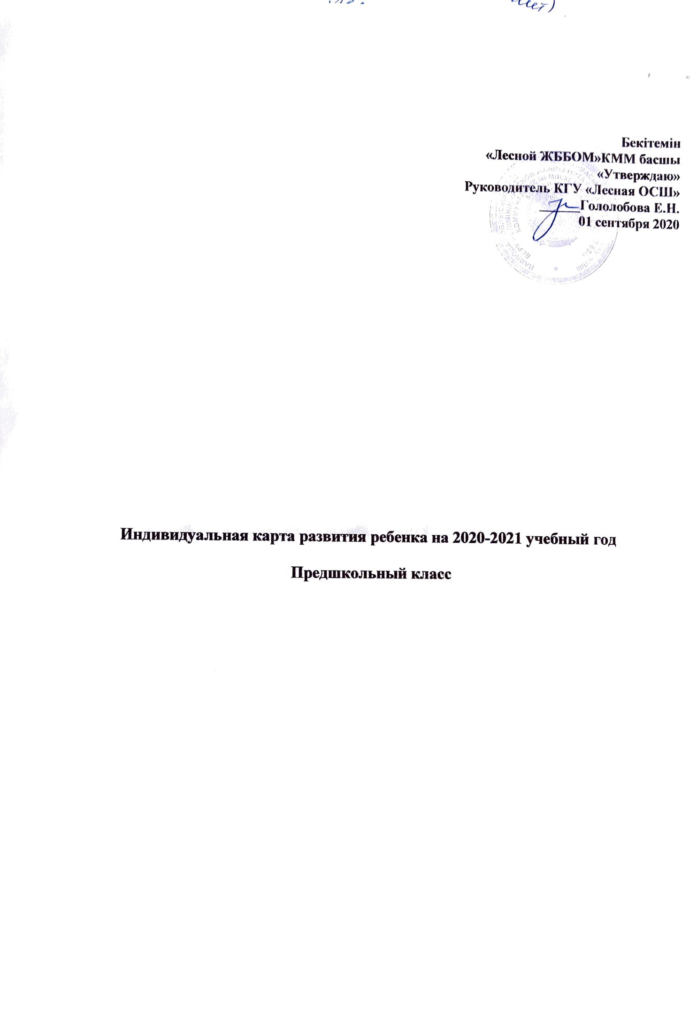

**Индивидуальная карта развития ребенка на 2020-2021 учебный год**

**Предшкольный класс**

**Бекітемін**

**«Лесной ЖББОМ»КММ басшы**

**«Утверждаю»**

**Руководитель КГУ «Лесная ОСШ»**

**______Гололобова Е.Н.**

**01 сентября 2020**

**Индивидуальная карта развития ребенка на 2020 -2021 учебный год.**

**ФИО ребенка:** Ткаченко Виолетта

**Дата рождения ребенка:** 28.10.2014

**Класс:** 0

**Сентябрь, январь, май**

**Образовател**

**Корректирующие**

**мероприятия (после**

**стартового контроля)**

**Корректирующие**

**мероприятия**

**(после промежуточного**

**контроля).**

**Корректирующие**

**мероприятия (после**

**итогового контроля)**

**ВЫВОДЫ**

**ьнаяобласть**

**Здоровье**

формировать

Продолжать формировать

Знать функции важнейших

Умеет произвольно управлять своими

представления о важность представления об основных органов.Знает элементарные движениями и осознанно следовать

и необходимость мерах профилактики правила здорового образа правилам игры. Сфрмирован элементарный

закаливающих процедур. заболеваний. жизни, выполняет по показу самоконтроль за двигательной деятель-

Совершенствовать

навыки

Совершенствовать навыки

при выполнении

взрослого приемы

закаливания.

ностью.

самообслуживания.

закаливающих процедур.

**Коммуника**

**ция**

Учить выделять заданный Привлекать драматизировать Принимать участие в

Сформированы: культура общения,

грамматический строй речи, словарный

запас, связная речь, творческая речевая

деятельность, восприятие произведе-

звук в слове, выполнять

отрывки

из

хорошо коллективных показах

звуковой анализ слов из

знакомых сказок.

небольших театральных

3

звуков.

постановках. Употреблять

разные части речи эпитеты и Ний. Умеет проводить анализ 4-х звуковых

сравнения.

слов.

**Познание**

Закрепить умение

ориентироваться в

пространстве и во

времени

Учить определять части

суток по изображению, по

словесному описанию,

ориентироваться на листе

бумаги, называет

Ориентироваться на листе

бумаги. Выполнять

графические диктанты (на

слух по клеточкам).

Сформированы:

ориентировка в свойствах предметов;

умеет обобщать представления об объектах

окружающей действительности;

конструктивные навыки;

последовательно дни недели.

умеет классифицировать объекты по разным

признакам; устанавливать пространственно-

временные отношения с помощью слов;

владеет приемами логического мышления..

Сформированы навыки музыкальной

деятель-ности;Продуктивной деятельности;

Эстетического восприятия окружающего

мира.

**Творчество**

**Социум**

Формировать навыки

составления узоры на

простых формах.

Отработать навыки

закрашивания форм.

Учить составлять узор на

разных формах, сочетать в

узорах элементы разных

размеров, применять цвет на

выбор.

Рисовать элементы

казахского орнамента и

украшать ими одежду,

предметы быта.

Формировать интерес к Экспериментировать со

Устанавливать связи между

свойствами и признаками

разнообразных материалов и деятельность со взрослыми, стремится быть

Сформированы навыки культуры поведения;

умеет дружно включаться в совместную

проведению

элементарных опытов.

знакомыми материалами,

устанавливать причинно-

следственные связи.

их использованием.

полезной.Знает этические нормы и

ценности своего и других народов.



**Индивидуальная карта развития ребенка на 2020 -2021 учебный год.**

**ФИО ребенка:**Кишкунова Ангелина

**Дата рождения ребенка:** 22.07.2015

**Класс:** 0

**Сентябрь, январь, май**

**Образовательнаяоб**

**ласть**

**Корректирующие**

**мероприятия (после**

**стартового контроля)**

**Корректирующие**

**Корректирующие**

**мероприятия (после**

**итогового контроля)**

**ВЫВОДЫ**

**мероприятия**

**(после промежуточного**

**контроля).**

**Здоровье**

Формировать интерес к

подвижным и играм

соревновательного

характера.

Совершенствовать интерес и

желание участвовать в

подвижных и играх

соревновательного характера,

соблюдать правила игры.

Выполняет элементы

спортивных игр, владеет

техникой выполнения

спортивных упражнений

Умеет произвольно управлять

своими движениями и осознанно

следовать правилам игры.

Сфрмирован элементарный

самоконтроль за двигательной

деятель-

ностью.

**Коммуникация**

Учить последовательно,

пересказывать сказки,

рассказы, используя

мнемотаблицы.

Продолжать учить точному

пересказу произведения,

используя приём

Сформированы: культура общения,

грамматический строй речи,

словарный запас, связная речь,

творческая речевая деятельность,

восприятие произведений. Умеет

проводить анализ 4-х звуковых

слов.

Принимать участие в

коллективных показах

небольших театральных

постановках

«предложения с хвостиками».

**Познание**

Формировать умение

устанавливать размерные

отношения между

предметами разной длины сравнивают несколько

(5 и более), высоты,

При помощи условной мерки

измеряют длину, ширину,

высоту предметов и

Ориентироваться на листе

бумаги. Выполнять

графические диктанты (на

слух по клеточкам).

Сформированы:

ориентировка в свойствах

предметов;

умеет обобщать представления об

объектах окружающей

предметов по данным

измерениям.

ширины или толщины;

действительности; конструктивные

навыки;

умеет классифицировать объекты

по разным признакам;

устанавливать пространственно-

временные отношения с помощью

слов; владеет приемами

логического мышления..

Сформированы навыки

музыкальной деятель-

ности;Продуктивной деятельности;

Эстетического восприятия

окружающего мира.

**Творчество**

Совершенствовать знания Совершенствование навыков

Рисовать элементы

казахского орнамента и

украшать ими одежду,

предметы быта.

о различных видах

изобразительного

искусства (живопись,

графика, скульптура,

декоративно-прикладное

искусство).

составления узоров на

круглой и овальной формах,

используя национальные

узоры, элементы казахского

орнамента на выбор.



**Социум**

Формировать интерес

проведению элементарных знакомыми материалами,

опытов.

к

Экспериментировать со

Устанавливать связи между

свойствами и признаками

разнообразных материалов и включаться в совместную

Сформированы навыки культуры

поведения; умеет дружно

устанавливать причинно-

следственные связи.

их использованием.

деятельность со взрослыми,

стремится быть полезной.Знает

этические нормы и ценности

своего и других народов.



**Индивидуальная карта развития ребенка на 2020 -2021 учебный год.**

**ФИО ребенка:**Серикбай Батырхан

**Дата рождения ребенка:** 14.10.2014 **Класс:** 0

**Сентябрь, январь, май**

**Образовательная**

**область**

**Корректирующие**

**мероприятия (после**

**стартового контроля)**

**Корректирующие**

**мероприятия**

**(после промежуточного**

**контроля)**

**Корректирующие**

**мероприятия (после**

**итогового контроля)**

**ВЫВОДЫ**

**Здоровье**

Отрабатывать умения

перестраиваться в колонну

по одном у, в круг, находить

свое место.

Отрабатывать умения

перестраиваться в колонну

по одном у, по два, по три,

выполнять повороты на

месте;

Проявляет творческий подход Владеет навыками

при выполнении основных

самообслуживания.Сформирован

движений.

элементарный самоконтроль за

двигательной деятельностью. Умеет

произвольно управлять своими

движениями и осознанно следовать

правилам игры

**Коммуникация**

Активировать и расширять

словарь детей.развивать

устную речь через

составление рассказа с

использование «живой

картины»,

Развивать связную речь

через составления

описательного рассказа,

используя алгоритм и

мнемотаблицу.

Пересказывает сказку, рассказ Знает правила поведения в

по опорным иллюстрациям

Умеет составлять и

рассказывать различные

истории, сочиняет сказки.

общественных местах и соблюдает

их.Грамматический строй речи

недостаточно сформирован.

Словарный запас маленький.

Творческая речевая деятельность

отсутствует. Умеет проводить анализ

4

-х звуковых слов.

**Познание**

Закрепить умение

ориентироваться в

пространстве и во времени

Ориентироваться на листе

бумаги, описывать

расположение

геометрических фигур на

карточках

Ориентироваться в

пространстве и на листе

бумаги.

Определять тела и вещества,

относящиеся к неживой

Сформированы:

ориентировка в свойствах

предметов;

умеет обобщать представления об

объектах окружающей

действительности; конструктивные

навыки;

природе. Объяснять важность

«Красной книги». Называть

основы экологической культуры;

области применения тел и

веществ неживой природы в

повседневной жизни.

умеет классифицировать объекты по

разным признакам; устанавливать

пространственно-временные

отношения с помощью слов;

**Творчество**

Лепить с натуры и по

представлению, вытягивая

части из целого куска

пластилина

Учит создавать несложные Уметь использовать в

сюжетные композиции. создании рисунка

Составлять узор используя выразительные средства,

Самостоятельно выбирает

технические способы и средства

изображения в соответствии с

характером образа. Проявляет

интерес к декоративному искусству,

эмоционально откликается на

элементы казахского

орнамента.

элементы казахского

орнамента. Составлять узор



предметов из нескольких

частей.

красоту природы, одежду и

убранство помещений.

**Социум**

Учить замечать и называть

простейшие изменения в

природе и погоде.

Устанавливает причинно-

следственные зависимости свойствами и признаками

взаимодействия человека с разнообразных материалов и

Устанавливать связи между

Сформированы навыки культуры

поведения; умеет дружно

включаться в совместную

деятельность со взрослыми,

стремится быть полезной.Знает

этические нормы и ценности своего

и других народов.

природой.

их использованием.

